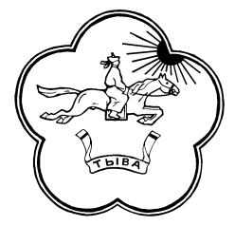

**ТЫВА РЕСПУБЛИКАНЫН ТЕС-ХЕМ КОЖУУНУН ШУУРМАК СУМУ ЧАГЫРГАЗЫНЫН**

**ДОКТААЛЫ**

**ПОСТАНОВЛЕНИЕ**

**АДМИНИСТРАЦИИ СУМОНА ШУУРМАКСКИЙ ТЕС-ХЕМСКОГО КОЖУУНА РЕСПУБЛИКИ ТЫВА**

**_________________________________________________________________**

№­­­­ 39 от «10» июня 2021 года

с.Шуурмак

**О повышении размеров оклада денежного вознаграждения лицам, замещающим муниципальные должности.**

Во исполнение Указа Главы Республики Тыва от 25.09.2020 года № 221 «О повышении размеров окладов денежного вознаграждения лицам, замещающим государственные должности Республики Тыва, и окладов денежного содержания лицам, замещающим должности государственной службы Республики Тыва» Администрация сумона Шуурмакский Тес-Хемсого кожууна ПОСТАНОВЛЯЕТ:

1. Повысить с 01 июня 2021 года в 1,03 раза размеры месячных должностных окладов лицам, замещающим муниципальные должности
2. Внести изменения в штатное расписание Администрации сумона

Шуурмакский Тес-Хемского кожууна Республики Тыва с 1 июня 2021 года.

1. Разместить настоящее Постановление на официальном сайте Администрации сумона Шуурмакский Тес-Хемского кожууна Республики.
2. Контроль над данным постановлением оставляю за собой.

Председатель администрации

сумон Шуурмакский А.О.Марчин